Как подобрать хоккейную клюшку для полевого игрока

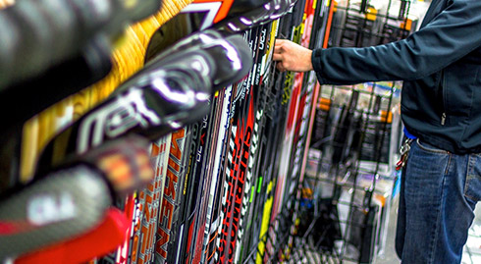
Клюшка – главное оружие хоккеистов. Клюшкой игроки отдают головокружительные передачи, наносят по воротам точные кистевые броски и щелчки невероятной силы, клюшка помогает игрокам красочно и с артистизмом отпраздновать голы, клюшкой игроки приветствуют друг друга, стуча по льду, и болельщиков, поднимая ее вверх.
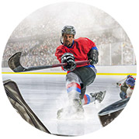
Правильный подбор клюшки поможет хоккеисту раскрыть свой потенциал, а так же быть более эффектным и эффективным на льду.
Хват
Подбор клюшки стоит начинать с выбора хвата. Хоккейную клюшку можно держать правым или левым хватом. Отличаться между собой они будут стороной загиба крюка.
Понять какой хват нужен очень просто: когда вы держите клюшку двумя руками, а крюк клюшки находится на льду, полу или земле и более удобное положение рук, когда левая ниже правой, значит ваш хват левый. И наоборот, когда удобнее держать клюшку, чтобы правая рука была ниже – хват правый.
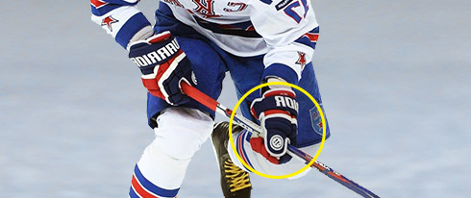
Левая рука снизу - хват левый.

Хоккейные клюшки с левым хватом

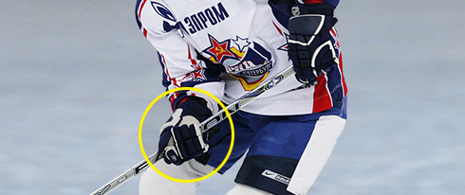
Правая рука снизу - хват правый.

Хоккейные клюшки с правым хватом

В нашей стране и в Канаде около 75% игроков играют левым хватом, в США ситуация иная, около 70% игроков играют правым хватом.
Для детей, которые только начинают играть в хоккей и еще не определились как им удобнее, производители выпускают клюшки с прямым крюком. Со временем ребенок сам интуитивно выберет себе хват. Но, как правило, маленькие дети начинают использовать тот хват, под который им достается первая клюшка.
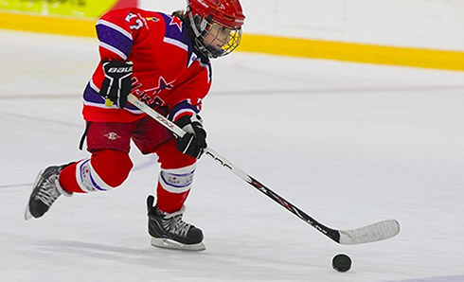
Ростовка
Далее следует подбор клюшки по росту. Хоккейные клюшки бывают четырех возрастных групп:
Детские  (youth, yth) | Для детей 3-7 лет. | Длина 106-114 см (42-45 дюймов)
Юниорские  (junior, jr) | Для детей 7-14 лет. | Длина 119-132 см (47-52 дюйма)
Подростки  (intermediate, int) | Для юношей 14-17 лет. | Длина 137-145 см (54-57 дюймов)
Взрослые  (senior, sr) | Для взрослых игроков. | Длина 142-157 см (56-62 дюйма)
Взрослые игроки небольших габаритов (до 70 кг) иногда выбирают подростковые клюшки.
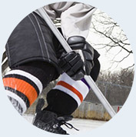
Стоит учитывать, что клюшки будут отличаться не только по длине, но и по толщине рукоятки, что важно, ведь ребенку неудобно будет держать в маленькой ладошке взрослую «толстую» клюшку.
Также отличия есть и в степени жесткости клюшки.
Жесткость
Жесткость клюшки влияет на выполнение технических элементов (броски, передачи). Чем жестче хоккейная клюшка, тем большее усилие необходимо, чтобы прогнуть ее, как того требует хороший хоккейный бросок. Поэтому, чем сильнее и тяжелее хоккеист, тем более жесткая клюшка ему подходит. Из этого следует, что жесткость хоккейной клюшки зависит от веса и возраста игрока.
Жесткость, как правило, обозначается цифрами на клюшке:
мягкая | 65-75
обычная | 75-85
жесткая | 85-100
особо жесткая | 100-110
экстра жесткая | 110-120
На деревянных клюшках жесткость не указывается.
Если выбор жесткости клюшки разделить по возрасту, то:
для детей и юниоров | 40-50
для подростков | 60-65
для взрослых игроков | 75-120
Также имейте в виду, что укорачивая (отпиливая) рукоятку клюшки, вы делаете ее жестче.
Правильный подбор
Чтобы правильно подобрать длину клюшки под свой рост, нужно встать на ровную поверхность и поставить клюшку перед собой так, чтобы крюк находился между ступнями.
Лучше всего подбирать длину хоккейной клюшки стоя на коньках, а если нет такой возможности, то встать на носочки.
Защитники, как правило, выбирают более длинные клюшки, которые при подборе, могут доходить до носа, а иногда и до бровей. Такой клюшкой проще отобрать/выбить шайбу у соперника.
Для нападающего, наоборот, чем короче клюшка, тем удобнее совершать обводку и быстрые кистевые броски. Длина клюшек для нападающего обычно доходит не выше чем до нижней губы.
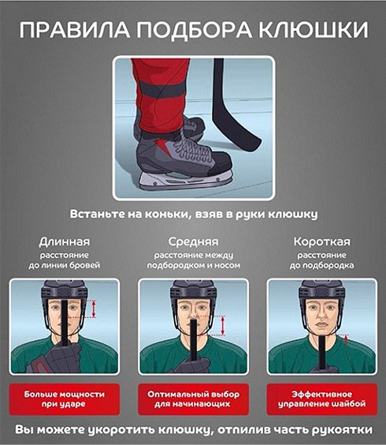
Подбор клюшки по росту – важное и ответственное занятие. Длина клюшки может влиять на удобство и качество игры, поэтому советуем попробовать несколько вариантов длины клюшки. Помните, что длинную клюшку можно укоротить или подрезать под необходимый рост, а вот нарастить можно только композитные клюшки с помощью специально надставки (см. статью «Как подобрать аксессуары для клюшек»)
Всегда стоит помнить, что любое изменение длины (укорачивание/наращивание) влияет на жесткость клюшки. Чем короче, тем жестче и наоборот. На современных хоккейных клюшках часто указывают на верхней части «трубки», как меняется жесткость с изменением длины при укорачивании.

Хоккейные клюшки в нашем каталоге

Тип хоккейной клюшки
Хоккейные клюшки бывают 2х видов:
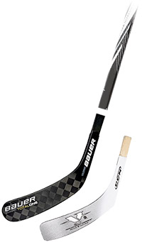
Составные
Выполнены из двух частей: рукоятка и крюк. Этот вид клюшек постепенно уходит в прошлое, так как уже не отвечает требованиям хоккеистов по технологичности. Но при этом остается более бюджетным, если не считать цельные деревянные клюшки, так как в случае поломки «трубку» и крюк можно заменить отдельно друг от друга.
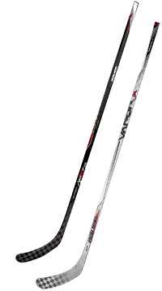
Цельные
Это клюшки с неразборной целиковой конструкцией. В современных цельных клюшках разные производители применяют множество технологических решений, направленных на облегчение, прочность и, что главное, баланс клюшки. Все выше перечисленное касается композитных хоккейных клюшек. Бывают еще деревянные цельные клюшки, которые уже практически ушли из профессионального и любительского хоккея, а остались в «дворовом варианте» за счет невысокой стоимости и невосприимчивости к морозной погоде. Главный минус цельных клюшек – при поломке нужно менять всю клюшку целиком.
Материалы, которые используют для изготовления клюшек:
Дерево | для изготовления цельных клюшек;
Смесь стекловолокна и дерева | для изготовления цельных клюшек, а также крюков для составных клюшек;
Композитные/карбоновые материалы | для изготовления цельных клюшек, «трубок» и крюков для составных клюшек;
Алюминий | для изготовления трубок составных клюшек.
Баланс клюшки
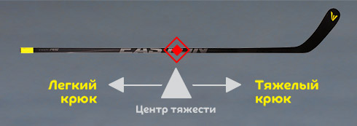

Чем выше центр тяжести на рукоятке, тем лучше общий баланс. Низкий центр тяжести свидетельствует о тяжелом крюке. Эту точку легко найти, балансируя клюшку на пальце.
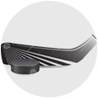
У профессиональных игроков наибольшей популярностью пользуются цельные композитные клюшки, так как они гораздо более легкие и у них лучше баланс, а также более выраженная точка прогиба.
Точка прогиба
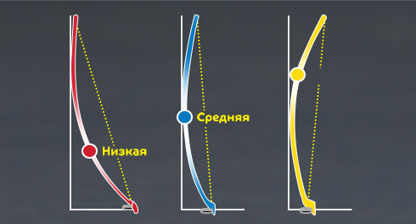
Точка прогиба характеризует специальную зону, в которой клюшка прогибается при броске. Это самая мягкая точка на клюшке, которая может располагаться ниже - для более быстрых отскоков, или выше - для максимального накопления энергии.
В зависимости от точки прогиба трубки клюшки и жесткости крюка, клюшки можно разделить на:
- клюшки, которыми удобнее щелкать,
- клюшки, которыми удобнее бросать с кистей,
- универсальные клюшки.
Ниже приведена таблица, по которой можно подобрать клюшку, подходящую вашему стилю игры:
Точка прогиба и Жесткость крюка | Бросок | Прием передачи
Низкая точка прогиба, жесткий крюк.  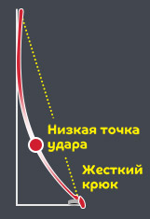 | Максимально резкий бросок благодаря быстрому отскоку шайбы от крюка. Кистевые броски. | Облегчает прием сильных передач и дает быстрый возврат шайбы с крюка в игру.
Средняя точка прогиба, мягкий крюк.  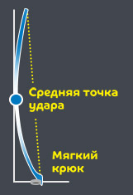 | Повышает эффективность щелчков и кистевых бросков со средней амплитудой. Универсальный вариант. | Дает возможность среагировать на любую игровую ситуацию.
Высокая точка прогиба, мягкий крюк.  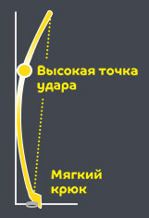 | Максимально повышает эффективность щелчков и кистевых бросков с полной амплитудой. | Помогает клюшке передать энергию крюку для мощного удара в одно касание.
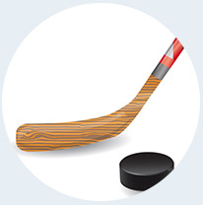
Еще одна особенность клюшек, которую необходимо отметить, - это их поведение на открытом воздухе при сильном морозе. Композитные клюшки теряют свои свойства (жесткость, точка прогиба), а некоторые бюджетные модели композитных клюшек становятся более хрупкими при пользовании при низких температурах.
Деревянные же клюшки сохраняют свои свойства, как на улице, так и в помещении.
Главные отличия композитных клюшек и деревянных:
Цена: композитные клюшки существенно дороже;
Наличие у композитных и отсутствие у деревянных клюшек выраженных точек прогиба;
Наличие у композитных и отсутствие у деревянных клюшек баланса между крюком и «палкой»;
Разница в весе: современные профессиональные композитные клюшки весят всего около 450 г, когда деревянные в 3-4 раза тяжелее.
Форма крюка
Последнее, но не менее важное, с чем необходимо определиться – это выбор формы крюка хоккейной клюшки, которая целиком зависит от индивидуальных игровых предпочтений хоккеиста. Форма крюка характеризуется углом/положением между крюком и «палкой», областью загиба, глубиной загиба, кривизной плоскости, формой носка и длиной.
Угол между крюком и палкой
Угол между плоскостью крюка и его черенком обычно обозначают числами от 4,5 до 7: чем меньше число, тем больше угол. Чтобы выбрать для себя нужный вариант, необходимо встать на коньках в хоккейную стойку, это когда вы стоите на слегка согнутых ногах и держите клюшку в удобном положении двумя руками, при этом крюк клюшки должен касаться льда всей нижней кромкой. Высокое значение угла позволяет подводить шайбу ближе к корпусу, и при этом обычно игроки двигаются в более вертикальном положении. Более низкое значение позволяет отводить шайбу дальше от себя, и в этом случае игроки двигаются немного присев.
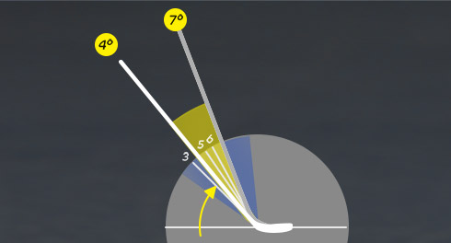
Форма носка крюка
Форма носка крюка хоккейной клюшки бывает круглой и квадратной. Круглый носок более удобен для дриблинга и различных хоккейных финтов – его выбирают нападающие. Квадратным носком удобнее играть у борта и как правило, такой крюк выбирают защитники.
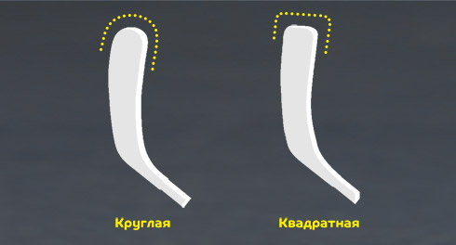
Длина крюка
Длина крюка хоккейной клюшки влияет на выполнение технических элементов. По длине крюки делятся:
Короткий | Повышает скорость отскока шайбы при броске, а также способствует лучшему контролю шайбы при дриблинге;
Средний | Универсальный вариант, оптимальное сочетание контроля и силы;
Длинный | Повышает силу броска, упрощает прием шайбы при передаче.
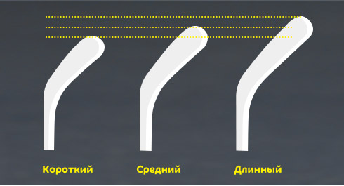
Область загиба крюка
Областью загиба крюка может быть пятка, середина или носок. Крюками с загибом у пятки легче поднимать шайбу (очень удобно для передач «подкидкой»), а с загибом у носка - контролировать ее, но самым универсальным является загиб посередине крюка.
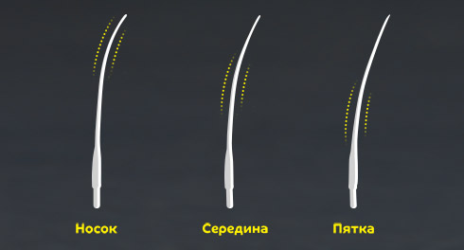
Глубина загиба крюка
Глубина загиба крюка в основном влияет на дриблинг хоккеиста и точность передач. Глубину загиба можно разделить на 3 вида:
Глубокий | Cпособствует лучшему контролю шайбы лицевой стороной крюка (быстрота кистевых бросков);
Средний | Универсальный вариант для контроля шайбы лицевой и тыльной стороной крюка;
Легкий | Способствует лучшему контролю шайбы тыльной стороной крюка (максимальная точность передач).
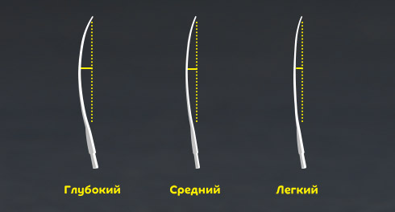
Кривизна плоскости крюка
Кривизна плоскости крюка так же влияет на технические показатели хоккеиста. Крюк с выраженной кривизной, так называемый «вертолет», помогает быстро поднимать шайбу, что особенно удобно при бросках в одно касание и подправлениях. По этому показателю делятся:
Открытый | Способствует легкому подъему шайбы и точности передач;
Закрытый | Способствует точности бросков и лучшему контролю шайбы при дриблинге.
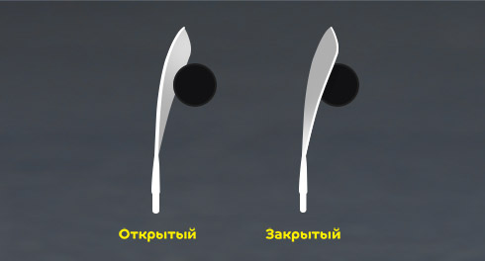
Обычно игрок в начале своего хоккейного пути пробует несколько разных вариантов форм крюка, и потом, определившись с наиболее подходящим, использует его все время. Каждому варианту формы крюка производитель присваивает отдельное обозначение. Как правило, это фамилия известного игрока, например: Ovechkin, Staal, Stamkos, McDavid, Crosbi. При этом у разных производителей могут быть разные обозначения у одинаковых загибов.
Всегда стоит помнить, что клюшка - это расходный материал и говорить о повышенной прочности у одних моделей в сравнении с другими будет не совсем правильно. Клюшка всегда находится в самом эпицентре борьбы на хоккейной площадке, и даже самые дорогие модели могут сломаться от механического повреждения (попадания шайбы после броска, например). Поэтому, сохранность клюшки зачастую зависит от случая. Но есть вещи, на которые мы можем повлиять – это внешний вид и защита от ссадин и царапин на клюшке, для этого необходимо использовать аксессуары.

